PROIECT PENTRU OBŢINEREA ATESTĂRII PROFESIONALE ÎN INFORMATICĂ

# TITLUL LUCRĂRII:

**Primul Razboi Monidal**

**Nume elev: Nume profesor: Dumitrache Raul Miloş Ioana**

## 

**Liceul tehnologic „Sf. Nicolae” DETA**

**2019**

Cuprins

1.Introducere

2.Motivatia alegerii acestei teme

3.Generalitati despre limbajul HTML

4.Structura si continutul proiectului

5.Bibliografie

Introducere

Lucrarea de fata are ca tema prezentarea Primului razboi Mondial. Din meniul principal putem alege :

* Acasa
* Cauze
* Participanti
* Arme
* Urmari

Aplicatia a fost realizata in cea mai mare parte in limbajul HTML si CSS, prin folosirea directa a codului sursa, adica scrierea directa a liniilor de comanda. Videoclipul din sectiunea «Acasa» a fost introdus cu ajutorul tagului <iframe></iframe>

**Motivatia alegerii acestei teme**

Am ales aceasta tema , Primul Razboi Mondial, deoarece consider ca a avut un rol esential in modelarea lumii pe care o stim astzi, este un moment istoric care a avut un impact major aspura umanitatii, o tema usor de abordat, dar totusi complexa care ar putea starnii curiozitate orcarui eventual utilizator al acestei aplicatii web

Generalitati despre limbajul HTML

**HTML** sau **Limbajul de Marcare HiperText** (HiperText Markup Language - HTML) este un set de coduri speciale care se insereaza intr-un text, pentru a adauga informatii despre formatarea si despre legaturi. HTML se bazeaza pe Limbajul Generalizat Standard de Marcare ( Standard Generalized Markup Language - SGML).  
   
**Notiuni de baza HTML**  
 Prin conventie, toate informatiile HTML incep cu o paranteza unghiulara deschisa (<) si se termina cu o paranteza unghiulara inchisa (>). Acest control - sau marcaj HTML, cum mai este numit - comunica unui interpretor HTML (program de navigare) ca documentul este scris si format in limbajul HTML standard.Desi multe controale HTML sunt unitati de sine statatoare, unele dintre ele sunt perechi, avand controale de inceput si sfarsit.   
  
 Controlul de inceput se numeste control de deschidere, iar cel de sfarsit se numeste de inchidere.Cer mai important dintre controalele de baza este <html>, care specifica faptul ca informatia care urmeaza este scrisa in limbajul HTML.   
  
 Marcajul <html> este de tip pereche, deci trebuie sa adaugati un marcaj de inchidere la sfarsitul documentului, care este la fel ca marcajul de deschidere dar are adaugata o bara inclinata: </html>. Orice element situat intre marcajul de deschidere si cel de inchidere capata atributul acelui marcaj.Cele mai importante marcaje nepereche, si cele folosite cel mai des, specifica trecerea la paragraf nou sau la linie noua. Ele sunt <p> si <br>.  
  
 Fisierele HTML sunt de obicei impartite, din motive de organizare, in doua sectiuni: antetul (sau headerul) care contine informatia introductiva de formatare a paginii si corpul. Utilizati marcajele pereche <head></head> si <body></body> pentru a delimita fiecare sectiune.Alta chestie folositoare si simpla este sa-i dai un titlu cu ajutorul controlului pereche <title></title> care trebuie sa fie pus in blocul de informatii <head></head> (vezi bara de sus a ferestrei). Un control util pentru organizare vizuala a documentului este rigla orizontala care este introdusa de comanda <hr>.   
  
 Referintele catre alte pagini exterioare se fac cu ajutorul marcajului <a href=adresa paginii respective></a>. Referintele catre locul din cadrul aceluiasi document se fac cu ajutorul unui <a name=ancora interna></a>.  
  
 Tabelele reprezinta o extensie importanta a limbajului HTML, avandu-si originea in laboratoarele de dezvoltare ale corporatiei Netscape Communication. Pentru a construi un tabel trebuie sa specificati parametrii tabelului, apoi parametrii fiecarei linii prin comanda <tr></tr> iar, in final, fiecare celula trebuie inconjurata de marcajele <td></td> date de tabel.

**Istoric :**

|  |  |
| --- | --- |
| **An** | **Versiune** |
| 2008 | WHATWG HTML5 First Public Draft |
| 2012 | WHATWG HTML5 Living Standard |
| 2014 | W3C Recommendation: HTML5 |
| 2016 | W3C Candidate Recommendation: **HTML** 5.1 |

Pana in anul 1990 accesarea informatiilor de pe **INTERNET** era foarte dificila si reteaua nu era folosita decat de un numar restrans de persoane, in general oameni de stiinta.

Fizicianul Tim Berners-Lee a devenit celebru deoarece a inventat ‘**link**’-**urile hypertext**.Aceasta idee a dus la dezvoltarea unui limbaj simplu care s-a impus pe piata mondiala.Acest limbaj a fost numit **Hypertext Markup** **Language**, prescurtat, **HTML.**

Dar ce este de fapt limbajul HTML **? HTML-**ul este un set de conventii pentru marcarea portiunilor de document astfel incat fiecare portiune sa apara cu format distinct atunci cand documentul este accesat de un program de analiza sintactica (parser). HTML este limbajul de marcare ce stabileste aspectul documentelor **WWW**, iar prin intermediul browserelor se poate vedea documentul gata formatat.

**HTML** este de fapt un subset al standardului **SGML** (Standard Generalized Markup Language) si include capacitati care permit autorilor sa insereze hiperlegaturi care afiseaza alte documente HTML cand se executa clic pe ele.

Notiunea de hypertext inseamna *text pastrat in format electronic cu link-uri intre pagini.*

Pana in 1993, in jur de 100 de calculatoare erau echipate pentru a gazdui pagini HTML;aceste pagini interconectate au fost denumite <**WORLD WIDE WEB**>

Nu mult dupa aceea au inceput sa fie scrise primele ***browsere Web*** cu ajutorul carora puteau fi vizualizate pagini web care contineau text si imagini.

In functie de versiunea HTML folosita, paginile WEB sunt grupate in trei generatii:

* paginile din prima generatie, care foloseau versiunea 1.0, in care se edita text si 1-2 imagini.
* paginile din a doua generatie, proiectate cu HTML 2.0, care puteau contine si un fundal, permiteau aranjarea datelor in tabele si posibilitatea de a comanda un produs prin intermediul Internetului.
* paginile din a treia generatie care pot contine culori diferite, secvente animate, sunete, etc.

In prezent a aparut a patra versiune a limbajului HTML.

Documentele HTML sunt exclusiv de tip text (ASCII); ele pot fi editate direct, prin comenzi specifice sistemului de operare folosit. In WINDOWS, se poate utiliza *NOTEPAD*,*WORDPAD* sau orice alt editor de texte.

Vizualizarea acestor documente se face cu ajutorul unor aplicatii speciale, numite ***BROWSER-e,*** care nu depind de tipul sistemului de calcul folosit, ceea ce permite independenta fisierelor de tip HTML fata de platforma de lucru.

Pentru descrierea documentelor WEB se utilizeaza anumite ***etichet*e** (***tag-uri***) specifice pentru fiecare element descris; acestea stabilesc structura si aspectul documentului final.

**Tag**-urile sunt recunoscute de browser-e care stabilesc apoi modul de formatare a documentului. Pentru delimitarea (separarea ) tag-urilor se folosesc delimitatorii “**<**” si “**>**” care incadreaza fiecare eticheta.

Forma generala: **<tag>** pentru a marca inceputul unui tag si **</tag>** pentru a marca sfarsitul unui tag.

In HTML nu se face distinctie intre majuscule si minuscule;

Unele elemente HTML admit atribute care specifica informatii suplimentare despre continutul elementului. Atributele elementului se precizeaza in cadrul etichetei de inceput si se aplica doar elementului curent.

Ex. Daca se doreste includerea unei imagini in document, se va specifica drept atribut adresa fisierului care contine imaginea si eventual alte informatii despre felul in care se va face includerea.

Avantajul major al unui browser este acela ca poate suporta si alte limbaje, ca Java sau Basic, ce completeaza utilitatea limbajului HTML.

Macromedia Dreamweaver este o unealtă destinată creatorilor de pagini web. Dreamweaver a fost creat de Macromedia (acum Adobe Systems) şi momentan a ajuns la versiunea 9. Primele versiuni ale produsului serveau doar ca simple editoare HTML de tipul WYSIWYG dar în versiunile recente au fost implementate funcţii de editare avansate şi support pentru alte tehnologii web cum ar fi CSS, JavaScript etc.

Dreamweaver s-a bucurat de un larg succes încă de la sfârşitul anilor '90 şi momentan deţine aproximativ 80% din piaţa editoarelor HTML. Produsul poate fi rulat pe variate platforme software: Mac, Windows, dar suportă în acelaşi timp şi platforme UNIX cu ajutorul unor emulatoare software, cum ar fi Wine.

Ca orice alt editor WYSIWYG, Dreamweaver poate ascunde detaliile de implementare a paginilor HTML, făcând astfel posibilă crearea cu uşurinţă a paginilor web de către utilizatorii neexperimentaţi.

Unii creatori de pagini web critică aceste tipuri de editoare deoarece produc pagini de dimensiuni mult mai mari decât ar fi necesar, ceea ce conduce la o funcţionare neperformantă a browserelor web.

Această afirmaţie este în mare parte adevarată deoarece paginile web produse folosesc design-ul pe bază de tabel. În plus, produsul a mai fost criticat în trecut şi pentru producerea de coduri care adesea nu erau conform standardelor W3C, dar acest aspect a fost mult îmbunătăţit în versiunile recente. Cu toate acestea, Macromedia a crescut suportul pentru tehnologia CSS precum şi alte modalităţi de design fără a fi necesară folosirea design-ului pe bază de tabel.

Dreamweaver permite folosirea majorităţii browserelor instalate pe calculatorul utilizatorului, pentru a previzualiza website-ul creat. De asemenea conţine şi câteva utilitare pentru administrarea site-urilor, cum ar fi cele pentru a găsi şi modifica un paragraf sau o linie de cod, în întregul web site, pe baza oricăror parametri specificaţi de către utilizator. Cu ajutorul panourilor de stare se poate crea cod JavaScript fără a avea cunoştinţe de programare.

Structura si continutul proiectului

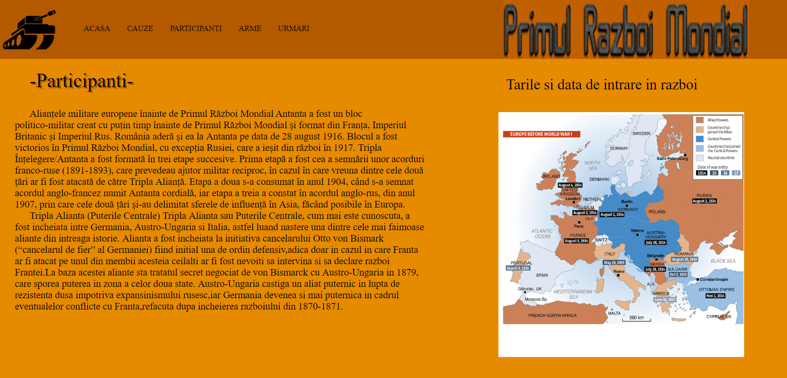

Aplicatia a fost realizata in cea mai mare parte in limbajul HTML si CSS, prin scriere directa in cod sursa. Scrierea liniilor de comanda s-a facut cu NotePad++, vizualizarea codului putandu-se face cu orice editor text (MS Word, Notepad s.a.). Structural, prima pagina (index.html) este structurata cu ajutorul div-urilor

In partea de sus a paginii se afla meniul, din care se pot alege urmatoarele, dupa cum urmeaza : Acasa, Cauze, Participanti, Arme, Urmari.

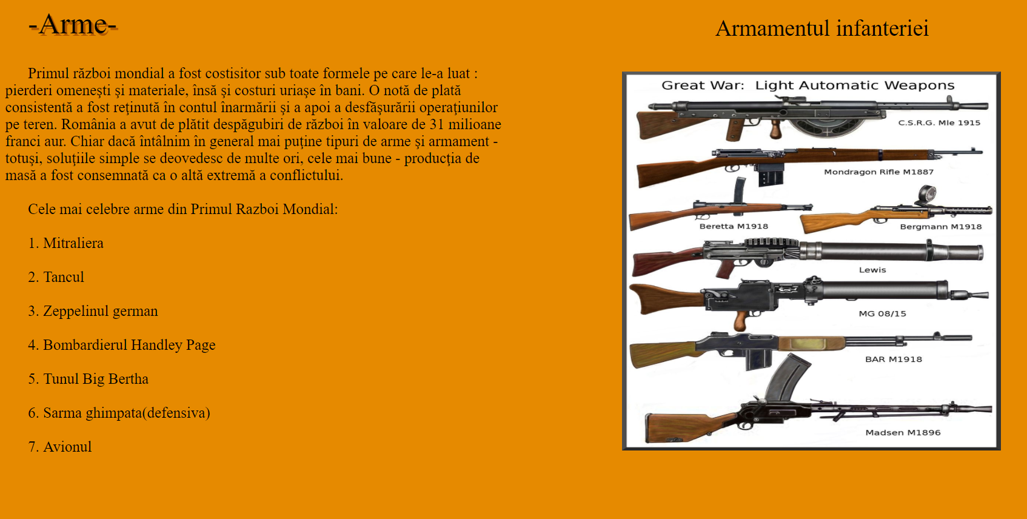

1. Acasa (Acasa.html) : In aceasta pagina este prezentata pe scurt o introducere despre Primul Razboi Mondial, alaturi de un videoclip si cateva fotografii despre acesta
2. Cauze (Cauze.html) : In aceasta pagina sunt luate in vedere incidentele ce au dus la producerea razboiului
3. Participanti (Participanti.html) : Aici sunt prezentate tarile participante alaturi de o harta a acestora
4. Arme (arme.html) : In aceasta pagina sunt enumerate cateva din armele folosite. Avem urmatoarea lista :
5. Mitraliera

2. Tancul

3. Zeppelinul german

4. Bombardierul Handley Page

5. Tunul Big Bertha

6. Sarma ghimpata(defensiva)

7. Avionul

1. Urmari (Urmari.html) : In aceasta pagina sunt prezentate urmarile razboiului

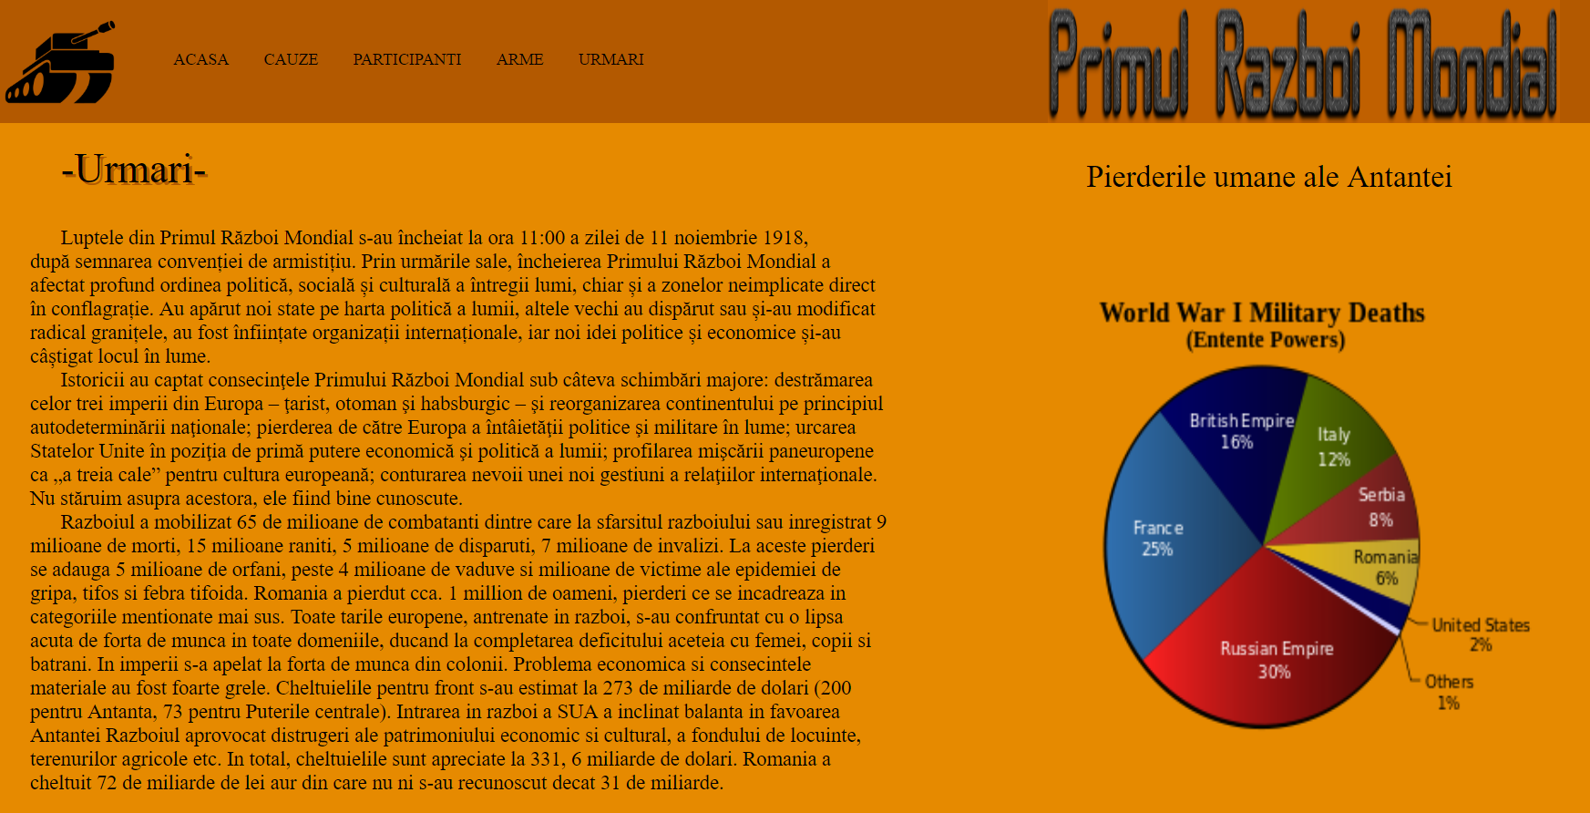

**Codul sursa al paginii ‘Acasa.html’ :**

**Html:**

1. **<html>**
2. **<head>**
3. **<title>**Primul Razboi Mondial**</title>**
4. **<link** rel="stylesheet" type="text/CSS" href="CSS/Acasa_style.css"**>**
5. **</head>**
6. **<body>**
7. **<header>**
8. **<img** src="imagini/tank.png" alt="tank logo"**>**
9. **<img** id="nume" src="imagini/WW1.png" alt="Primul razboi Mondial"**>**
10. **<nav>**
11. **<ul>**
12. **<li><a** href="Acasa.html"**>**ACASA**</a></li>**
13. **<li><a** href="Cauze.html"**>**CAUZE**</a></li>**
14. **<li><a** href="Participanti.html"**>**PARTICIPANTI**</a></li>**
15. **<li><a** href="Arme.html"**>**ARME**<a></li>**
16. **<li><a** href="Urmari.html"**>**URMARI**<a></li>**
17. **</ul>**
18. **</nav>**
19. **</header>**
21. **<section>**
22. **<iframe** Id="video" width="560" height="315" src="https://www.youtube.com/embed/8CeylV-NloU" frameborder="0" allow="accelerometer; autoplay; encrypted-media; gyroscope; picture-in-picture" allowfullscreen**></iframe>**
23. **<p** ID="titlu"**>**-UN NOU TIP DE RĂZBOI-**<p>**
24. **<p** Id="p"**>**Primul razboi mondial, cunoscut si ca Marele razboi, Razboiul natiunilor sau Razboiul menit sa puna capat razboaielor, a fost un conflict la scala mondiala desfasurat între august 1914 si 11 noiembrie 1918. Denumirea Primul razboi mondial nu a fost folosita decât dupa 1939, dupa izbucnirea celui de-al doilea razboi mondial, pâna atunci fiind cunoscut ca Marele razboi sau Razboiul mondial.**</p>**
25. **</br>**
26. **<p** Id="p2"**>** Nici un conflict anterior nu a mobilizat atâti soldati si nici nu a implicat atâtea parti în câmpul de lupta. La sfârsitul sau, razboiul a devenit al doilea conflict în lista celor mai sângeroase conflicte notate de istorie (dupa Rebeliunea de la Taiping). Douazeci de ani mai târziu însa, cel de-al doilea razboi mondial va face si mai multe victime.**</p>**
28. **<img** ID="img_avion" src="imagini\avioane.jpeg" alt="avioane"**>**
29. **<img** ID="img_statuie" src="imagini/statuie.jpg" alt="statuie soldat"**>**
30. **<img** ID="img_ww1" src="imagini/ww1.jpg" alt="ww1"**>**

33. **</section>**
35. **<footer>**
36. **<div>**
37. **<br><br><br>**
38. **<p>** © Dumitrache Raul**</p>**
39. **<p>**dumitracheraul435@gmail.com**</p>**
40. **</div>**
41. **<img** ID="H" src="imagini\Adolf.png" alt="H"**>**
42. **<img** src="imagini\solider.png" alt="soldat"**>**
43. **</footer>**
44. **</body>**
45. **</html>**

**CSS :**

1. /*INCEPUT*/

4. header {  **background-color**:#b35900 ;
5. **height**: 120px ;
6. **width**:100%;
7. }
9. header img { **height**: 120px ;
10. **width**:120px ;
11. **float**: left;
13. }


17. #nume { **float**: right;
18. **margin-right**: 165px;
19. **width**:500px;
20. }
22. nav {**float**: left;
24. }
26. nav ul { **margin-top**: 50px ;
27. **margin-left**: 20px ;
28. }
30. nav ul li{ **display**: inline-block;
31. **margin-left**: 30px ;
33. }
34. a { **text-decoration**: none;
35. **font-family**: Times New Roman;
36. **color**:black ;
37. }
39. /*SECTION*/


43. section { **background-color**: #e68a00 ;
44. **height**: 100% ;
45. **width**:100%;
47. }


51. #video { **float**: right;
52. **margin-right**: 142px ;
53. **margin-top**: 20px;
54. **margin-left**:25px;
55. }
57. #titlu { **text-shadow**: 3px 3px #b35900 ;
58. **font-size**:30px;
59. **padding**: 50px 50px ;

62. }
64. #p { **font-size**: 25px;
65. **padding**: 0px 15px;
66. **text-indent**: 25px

69. }
71. #p2 { **font-size**: 25px;
72. **padding**: 0px 15px ;
73. **text-indent**: 25px
74. }
76. #img_avion { **width**: 350px;
77. **height**: 200px;
78. **padding**: 50px 60px;
79. }
80. #img_statuie {**width**: 350px;
81. **height**: 200px;
82. **padding**: 50px 60px
84. }
86. #img_ww1 {**width**: 350px;
87. **height**: 200px;
88. **padding**: 50px 60px

91. }

94. /*FOOTER*/

97. footer {**width**:100%;
98. **height**:120px;
99. **background-color**:#b35900;
101. }
103. footer img { **width**:120px ;
104. **height**:120px;
105. **float**:right;
106. **margin-right**:120px;
108. }
110. #H { **float**:right !important;
111. **margin-right**:200!important;

114. }
116. footer div { **margin-left**:400px;
117. **float**:left ;    }

***Bibliografie :***

[*http://www.referatele.com/referate/istorie/online20/Primul-razboi-mondial-referatele-com.php*](http://www.referatele.com/referate/istorie/online20/Primul-razboi-mondial-referatele-com.php)

[*https://biblioteca.regielive.ro/referate/istorie-universala/primul-razboi-mondial-45389.html*](https://biblioteca.regielive.ro/referate/istorie-universala/primul-razboi-mondial-45389.html)

[*https://www.historia.ro/sectiune/general/articol/cum-s-a-declansat-primul-razboi-mondial-fara-ca-nimeni-sa-si-doreasca-asta*](https://www.historia.ro/sectiune/general/articol/cum-s-a-declansat-primul-razboi-mondial-fara-ca-nimeni-sa-si-doreasca-asta)

[*http://www.romania-actualitati.ro/arme_si_armament_folosite_in_primul_razboi_mondial-67436*](http://www.romania-actualitati.ro/arme_si_armament_folosite_in_primul_razboi_mondial-67436)

[*http://www.qreferat.com/referate/economie/Consecintele-primului-razboi-m127.php*](http://www.qreferat.com/referate/economie/Consecintele-primului-razboi-m127.php)

[*https://www.cotidianul.ro/urmari-ale-marelui-razboi/*](https://www.cotidianul.ro/urmari-ale-marelui-razboi/)

*https://ro.wikipedia.org/wiki/Urm%C4%83rile_Primului_R%C4%83zboi_Mondial*